# Als gebruiker wil ik op een voorwerp kunnen bieden zodat ik deze mogelijk kan aanschaffen.

**Biedingspagina wireframe:**  
Dit staat onder de header en boven de footer:  
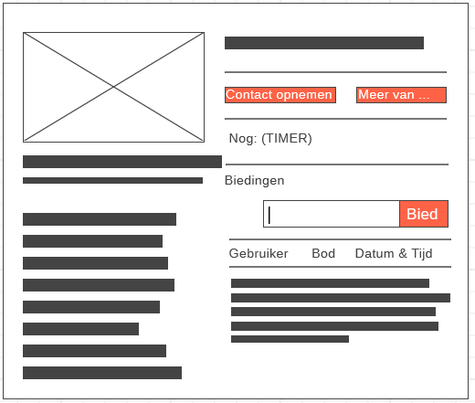

## Functionaliteit

**Biedingspagina:**

Links op het scherm wordt de advertentie getoond met daarboven de afbeelding(en) met een slider. Onderin wordt de titel en de omschrijving getoond.

Rechtsboven wordt de naam van de verkoper getoond, met daaronder een timer en de biedingen. Daaronder wordt een lijst met: Gebruiker, Bod, Datum & Tijd getoond.

Op deze pagina kan de gebruiker na het inloggen een bod uitbrengen, door op de knop “Bied” te drukken na een prijs te hebben ingevoerd in het tekst vak ernaast met een bedrag.

## Technisch

**Biedingspagina:**